**ОБРАТИТЕ ВНИМАНИЕ!**

Если работодатель отказывается выплачивать зарплату или ее часть официально, несмотря на требование работника, сотрудник вправе обратиться в трудовую или налоговую инспекцию либо в прокуратуру.

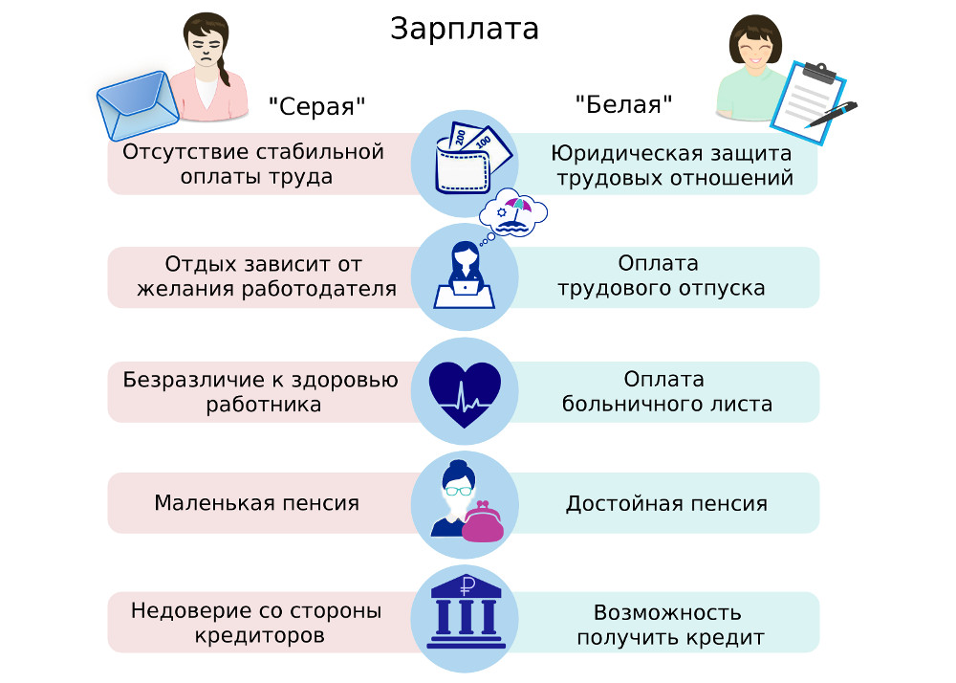



**Серая зарплата плюсы и минусы**

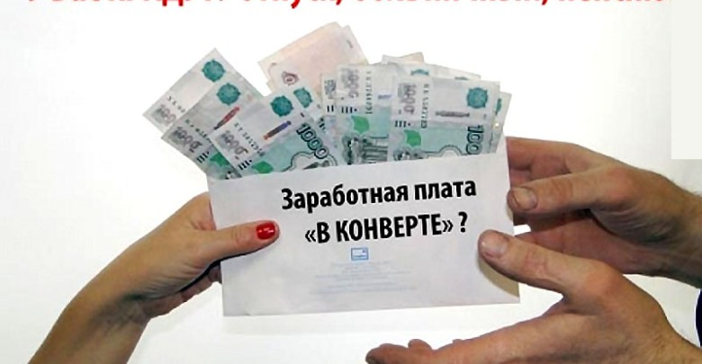

На сегодняшний день в России серые зарплаты стали очень распространенным явлением и имеют тенденцию к возрастанию. По итогам исследований, часть белых заработков снизилась почти в полтора раза, тогда как около 30% работодателей используют различные вариации «серых» схем.

***Подобная схема дает работнику:***

* Незащищенность от деяний нечистоплотных работодателей;
* Серая зарплата не дает возможность отчислять взносы в пенсионный фонд в полном объеме, что ведет к низкой пенсии в будущем;
* При пребывании на больничном, либо при увольнении, сотруднику назначается минимальная денежная выплата. Остальная доля зарплаты может быть выплачена лишь по желанию работодателя, работник не имеет законных оснований на получение этой суммы;
* Если возникла необходимость взять кредит в банке, то существует вероятность отказа, из-за минимальной заработной платы;
* При выходе в декретный отпуск пособия по уходу начисляются непосредственно на основании дохода за два предшествующих года;
* При серой зарплате не стоит рассчитывать на часть, получаемую в конверте, расчет производится только на основании официального дохода, то есть минимальной оплаты труда;
* В случаи, если работодатель не захочет сделать денежные выплаты, то сотрудница не имеет права на них претендовать, так как они не отображены в договоре.

**Опасность при серых выплатах**

В ходе проверок выявляются экономические правонарушения. Если выявляются денежные выплаты в конвертах, то руководитель будет отвечать за содеянное на основании закона. **Статья 15.11 КоАП** содержит санкции к правонарушителям. Если масштаб содеянного велик и расценен, как крупное либо особо крупное деяние, то работодатель, как и главбух, понесут уголовное наказание (**ст.199.1 УК РФ**).

**Что делать, если платят серую зарплату?**

Серые выплаты для сотрудника экономически невыгодны. Какие меры предпринять, куда жаловаться, если руководитель применяет незаконную схему оплаты труда? Чтобы доказать правонарушения руководства необходимо провести сбор доказательств для предоставления в надзорный орган. Куда же пожаловаться на оплату в конверте?:

* В проверяющие органы (налоговая инспекция);
* Либо в трудовую инспекцию;
* Органы прокуратуры;
* Судебные инстанции (суд).

**Что грозит уличенной компании?**

Организация, практикующая «серые» схемы «оптимизации» заработной платы, должна быть готова к тому, что в результате проверки налоговыми органами этот факт раскроется. Если работодатель не уплачивает с выдаваемых работникам средств НДФЛ и не отчисляет на их основе взносы в социальные фонды, он подлежит административной и уголовной ответственности:

1. **Ст. 122 НК РФ** предусматривает за занижение базы по налогу или неправильное исчисление суммы налога к уплате штраф в размере пятой части от невыплаченной суммы. Штраф будет начислен даже в том случае, если к ситуации недоимки или неуплаты налога привело бездействие работодателя;
2. То же деяние, совершенное умышленно, если это удалось доказать, влечет за собой удвоенную сумму штрафа;
3. Помимо штрафов и пеней, придется заплатить все недоначисленные суммы в полном объеме;
4. Руководители организаций могут быть вызваны на специальную комиссию по заработным платам, где им придется отвечать перед представителями налоговой службы и муниципальными чиновниками и в результате повышать официальную зарплату либо же предстать перед выездной проверкой, где могут выявиться еще и дополнительные нарушения, помимо махинаций с зарплатой;
5. **По ст. 199 УК РФ**, если организация не предоставила или предоставила налоговые декларации или иные требуемые документы, связанные с заработной платой, не вовремя либо же в этих документах содержится заведомо ложная информация, ей может быть начислен штраф от 100 тыс. до 300 тыс. руб., а виновный в таком нарушении может быть оштрафован на сумму годового дохода (от 1 до 3 лет), лишен права на определенную деятельность или должности либо приговорен к принудительным работам до 2 лет, а возможен также полугодовой арест или лишение свободы (до 2 лет);
6. Если проблемы с налоговыми декларациями возникли по предварительному сговору группы лиц либо размер нарушения особо крупный, суммы штрафов возрастут (максимум до 500 тысяч руб.), а сроки наказаний удлинятся (принудительные работы до 5 лет, ограничения в деятельности до 3 лет, лишение свободы до 6 лет).

**Возможные последствия для персонала**

Может показаться, что вина за серую зарплату лежит целиком на работодателе и ответственность перед законом несет только одна сторона. Однако это не так. Работник, получивший доход, с которого не уплачены положенные по закону налоги, должен задекларировать его самостоятельно и уплатить положенные суммы в бюджет. Срок для этого предоставляется до 30 апреля следующего года, а для уплаты – до 15 июля.

Если же человек этого не сделал, в чем оказался уличенным, ему предстоит ответственность **по ст. 228 НК РФ**, согласно которой за уплату НДФЛ отвечают сами физические лица, если обязанность налогового агента не была исполнена. Ему грозит штраф в размере 5% от суммы неуплаченного налога за каждый просроченный месяц (до 30% от полной суммы, не менее 1000 руб.). А если нарушение было повторным или особо крупным по размерам, ответственность может быть уголовной:

* штраф от 100 до 500 тыс. руб.;
* штраф в размере зарплаты или других доходов за период от 1 до 3 лет;
* арест на 4-6 месяцев;
* заключение до 3 лет.

**Почему белая зарплата все же предпочтительнее?**

Для работодателей главным стимулом платить белую зарплату все же остается страх перед возможной ответственностью перед законом. Но если работники не будут соглашаться на эти схемы, работодателю придется выводить их заработки из тени. Какая же выгода в официальной белой зарплате для сотрудников?

1. **Мотивация.** Работа, оплаченная «белым налом», будет более результативной, поскольку сотрудник будет ощущать заботу и официальную защищенность, чего не может обещать выплата «в конверте»;
2. **Гарантии.** Выплата заработной платы вовремя и в установленном размере – законодательная обязанность работодателя. За не вовремя полученный или неполный «конверт» работник не может потребовать у работодателя компенсации или законным образом на него повлиять для восстановления попранных прав;
3. **Социальная сфера.** Многие выплаты социального характера, например, пособия по беременности и родам, по уходу за малышом, по нетрудоспособности, отпускные и другое, рассчитываются исходя из официально указанной в документах суммы заработной платы;
4. **Кредитование.** При получении кредита у получающего белую зарплату не возникнет проблем, ведь его доход фиксируется во всех фондах, а при серой зарплате возможны разночтения;
5. **Будущая пенсия.** Этот аргумент во многих случаях является решающим. Размер будущей пенсии работающего гражданина напрямую зависит от отчислений в ПФР. Если они не производятся или отчисляются в уменьшенных размерах, то это неминуемо отразится на сумме будущего пенсионного обеспечения. Получающий серую зарплату делает выбор в пользу немедленного увеличения суммы, получаемой на руки, тем самым лишая себя значительной части будущих пенсионных накоплений.